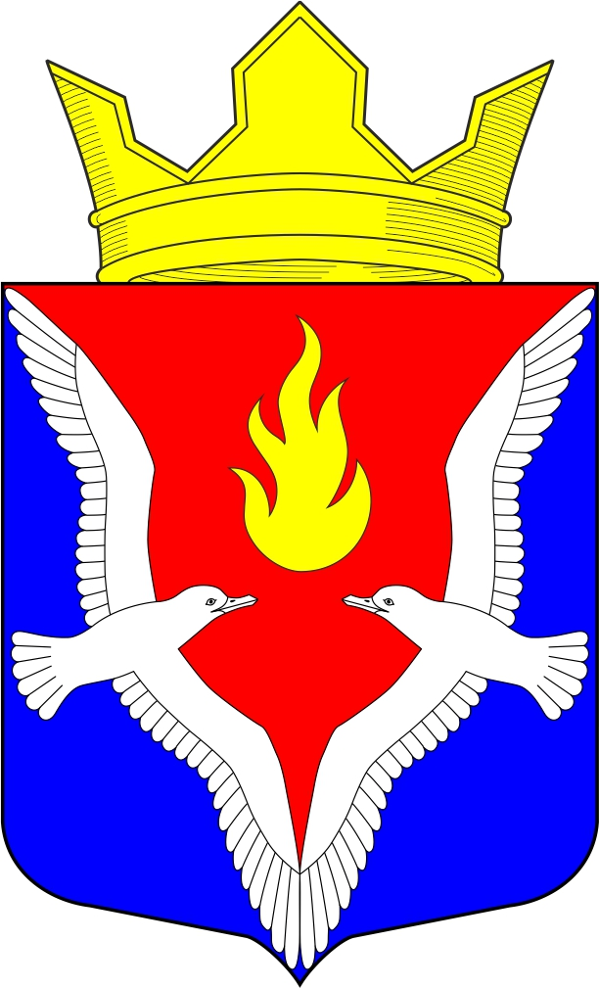
Республика Карелия
Олонецкий национальный муниципальный район
Совет Видлицкого сельского поселения

62 сессия IV созыва

РЕШЕНИЕ

От 04 марта 2022 г. № 10

О рассмотрении Протеста Прокуратуры
на Устав МО «Видлицкое сельское поселение»

Рассмотрев Протест Прокуратуры от 23.12.2021г. №07-14-2021г. на Устав муниципального образования «Видлицкое сельское поселение, Совет Видлицкого сельского поселения – представительный орган МО «Видлицкое сельское поселение» решил:

Администрации Видлицкого сельского поселения подготовить проект Устава МО «Видлицкое сельское поселение» в новой редакции до 31.03.2022иг.

Глава Видлицкого
сельского поселения И.И. Аутио

